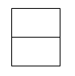
السؤال الأول :
اسم الطالبة:..................................................... رقم الجهاز:.............
نموذج( أ )

- طالبتِي العزيزه , قومِي بكتابة النص التالي مراعية فيه متطلبات الجدول :

المقادير:

موزتين مقشرة مقطعة.
حبة خوخ كبيرة مقشرة مقطعة
ثلاثة ارباع كوب زبادي
ملعقة صغيرة عسل
4 مكعبات ثلج

الطريقة :
تخلط في الخلاط وتقدم باردة

المطلوب | تحقق | لم يتحقق | الدرجة المستحقة
- قومي بانشاء مجلد باسمك الثلاثي على سطح المكتب. |  |  | 1
- افتحي برنامج الوورد. |  |  | 1
- ادرجي لعنوان النص word art. |  |  | 1
- أكتبي النص في اعلاه. |  |  | 1
- قومي بتغيير حجم الخط الى 16. |  |  | 1
- قومي بتغيير لون الخط الى اللون الاخضر. |  |  | 1
- ادرجي صورة تناسب الموضوع. |  |  | 1
- قومي بضبط وضع الصورة بالنسبة للنص  وليكن نمط الالتفاف مشدود.  والمحاذاة الافقية يسار. |  |  | 1
- قومي بعمل استدارة للصورة. |  |  | 1
- ادرجي شكلا تلقائيا كما في الصورة. |  |  | 1
- استخدمي نمط ثلاثي الابعاد للشكل التلقائي. |  |  | 1
- قومي بتلوين الشكل التلقائي باللون الاحمر. |  |  | 1
- ادرجي رقما للصفحة. |  |  | 1
- قومي بحفظ المستند داخل مجلدك . |  |  | 1  اقلبي الصفحة

السؤال الثاني :

- ضع رقم الصورة المناسبة من العمود (ب) أمام الاسم المناسب من العمود (أ):

م | العمود(أ) |  | م | العمود(ب)
1 | شريط العنوان |  |  | 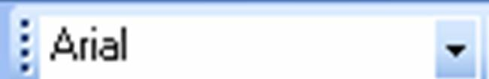
2 | استخدام نمط الظل |  |  | 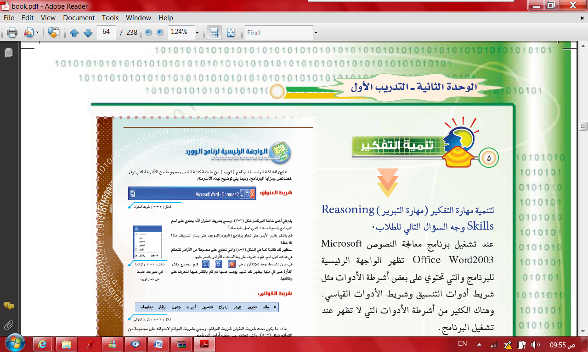
3 | شريط المعلومات |  |  | 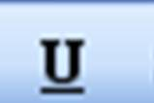
4 | تراجع
5 | شريط القوائم |  |  | 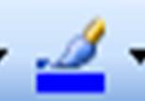
6 | تسطير |  |  | 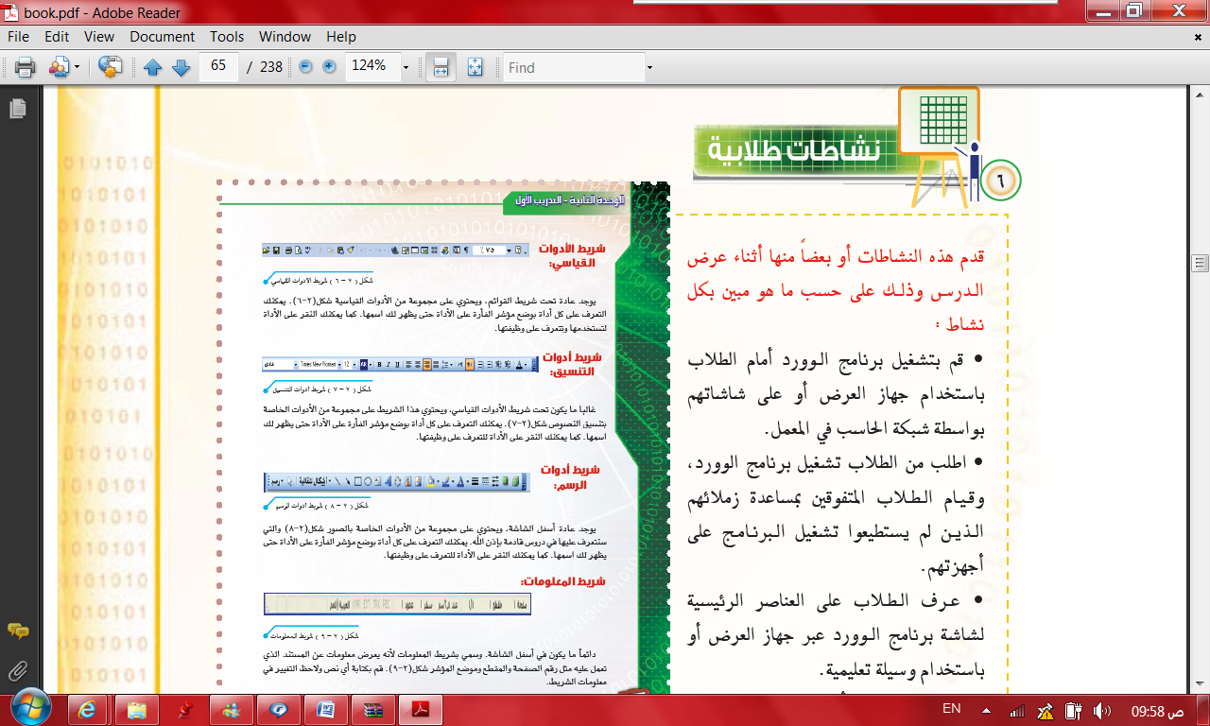
7 | شريط ادوات الرسم |  |  | 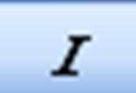
8 | مائل
9 | شريط ادوات التنسيق |  |  | 
10 | نوع الخط
11 | شريط الادوات القياسي
12 | لون خط الرسم |  |  | 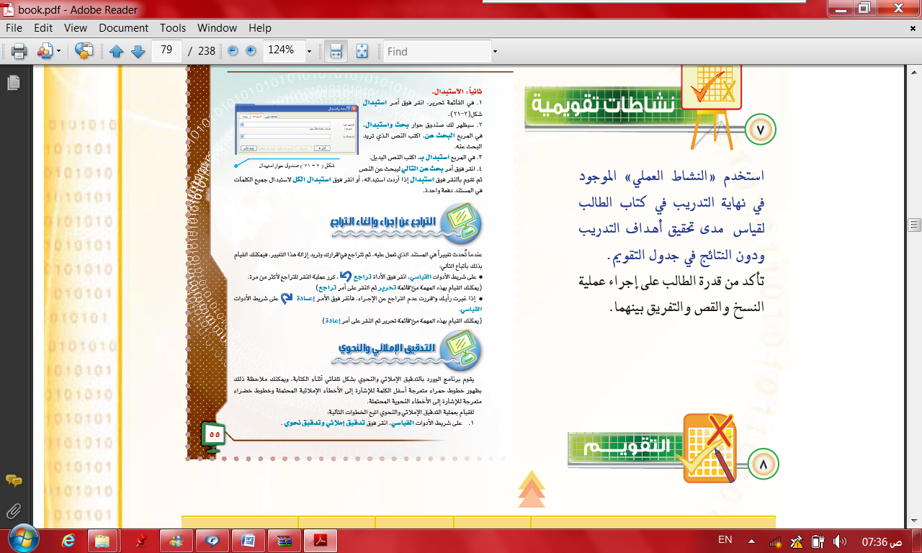

انتهت الاسئلة ..
مع خالص تمنياتي لكِ بالتوفيق
معلمتك/مها عبدالكريم

20
الدرجه المستحقه :

